

Technická specifikace
Mapa: 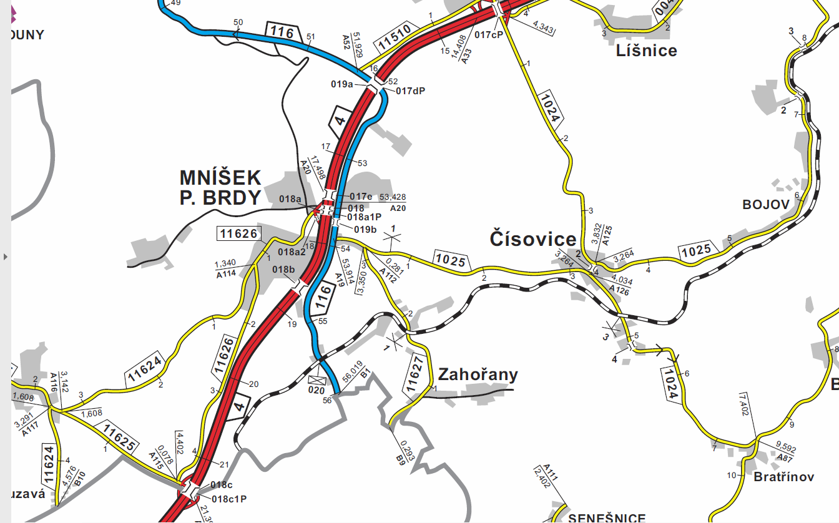
Most ev.č. VY11626 - 1
Název akce: : VY11626 Mníšek pod Brdy, most ev.č. VY11626 – 1 PD
Provozní staničení: 0,360Km
Předmět díla: Zpracovat projektovou dokumentaci (PD) na celkovou rekonstrukci mostu a vymístění všech inženýrských sítí, které budou v rámci zpracování PD zjištěny.
Předpokládá se sloučení ÚR a stavebního řízení – pro účely vydání pravomocného povolení k provádění stavby bude zpracována společná DÚSP. Součástí projektových prací bude zjištění inženýrských sítí a projekční zpracování přeložek těchto sítí, získání povolení a smluv o překládce se správcem těchto sítí, inženýrská činnost, potřebná vyjádření a smlouvy pro získání povolení k zahájení stavebních prací na opravě mostu. Návrh mostu a jeho nový průtočný profil bude hydrotechnicky posouzen s ohledem na navazující objekty (možné nahrazení silničním propustem, tato varianta bude projednána se správcem toku). Pokud to podmínky dovolí vymístit inženýrské sítě z mostního tělesa. Součástí projekčních prací bude i inženýrská činnost – vyhotovení a uzavření smluv s vlastníky dotčených pozemků. Na stavbu budou zajištěny přístupy tak, aby bylo dílo realizovatelné.
Na mostě bude umístěn jednostranný 2 metry široký chodník. Všechny stupně dokumentace budou zpracovány dle platné legislativy, dle vyhlášky o stanovení rozsahu dokumentace v platném znění. Soutěžní dokumentace bude zpracována s oceněným a neoceněným výkazem výměr. Součástí projekčních prací je i případná technická pomoc v rámci výběrového řízení na dodavatele stavebních prací – řešení případných dotazů a připomínek k zadávací dokumentaci (tyto náklady si uchazeč rozpustí v nabídkové ceně).

Průtočný profil bude zohledněn podle přiložených odhadovaných průtoků. Rozsáhlejší povodňový plán
K nahlédnutí u starosty Mníšku pod Brdy.
Dobrý den, posílám zjištěné průtoky, které by měli být při různých hladinách na mostku u Billy v Mníšku pod Brdy:

Při průtoku pro všechny tři stupně z povodňového plánu

Zámecký rybník
Stupeň povodňové aktivity | Výška hladiny nad kamenným přelivem Zámeckého rybníka | Odhadovaný průtok
1. SPA, stav bdělosti | 0,65 m | 6,0 m³/s
2. SPA, stav pohotovosti | 1,0 m | 10,0 m³/s
3. SPA, stav ohrožení | 1,25 m | 15,0 m³/s

…
Projektová dokumentace bude vyhotovena dle směrnice pro dokumentaci staveb pozemních komunikací, účinné od 01. 08. 2022: http://www.pjpk.cz/data/USR_001_2_11_METODICKE_POKYNY/SDS_PK_2022_final.pdf
Zhotovitel bere na vědomí, že součástí předmětu díla je kompletní řešení odvodnění.
Zhotovitel bere na vědomí, že součástí položky průzkumy soupisu prací jsou i kamerové zkoušky případné dešťové kanalizace.
Návrh opravy/rekonstrukce, bude vycházet z výsledků diagnostiky vozovky se zatříděním PAU a diagnostiky mostů a propustků v definované trase. V celém úseku bude posouzena sanace krajnic vozovky a v případě její potřebnosti, bude do rozpočtu stavby uvedena položka na sanaci krajnic s čerpáním v rozsahu dle domluvy s TDS.
Součástí akce bude také zajištění smluv pro přeložení inženýrských sítí a řešení kompletního majetkoprávního vypořádání stavby. Majetkoprávní vypořádání stavby je součástí předmětu plnění a bude prováděno v souladu s platným Metodickým pokynem pro výkon majetkoprávní přípravy dopravních staveb Středočeského kraje, schváleným Zastupitelstvem kraje.
V rámci plnění bude zhodnocen stávající silniční záchytný systém a bude navržena jeho případná obnova a doplnění. Dále bude v řešeném úseku silnice obnoveno vodící bezpečnostní zařízení v podobě směrových sloupků (tam, kde to bude nutné i odražeči světla proti zvěři) a bude obnoveno a doplněno vodorovné (barva a následně plast) i svislé dopravní značení, vše v souladu s platnou legislativou.
Příkopy budou pročištěny strojně na údržbu.
Součástí rozpočtu stavby bude i položka na opravu objízdných tras v rozsahu po dohodě s Objednatelem.
Zhotovitel bude projektovat stavební objekty KSÚS s koordinací záměrů místní samosprávy a ostatních investorů. V případě potřeby zařadit stavební objekty příslušející jinému investorovi, bude objednáno zvlášť a projekční práce si bude hradit příslušný investor nezávisle na tomto smluvním vztahu. Případná společná realizace SO různých investorů, bude na základě smlouvy o spolupráci veřejných zadavatelů a je čistě v kompetenci Objednatele.
Oprava může být realizována po etapách. Součástí plnění je DIO, včetně jeho projednání.
Termíny pro předkládání PD:
DÚSP koncept: nejpozději do 6 měsíců od podpisu Smlouvy.
DÚSP čistopis: nejpozději do 3 měsíců od obdržení písemných připomínek ke konceptu DÚSP od Objednatele.
Podání žádosti o vydání stavebního povolení, případně jiného rozhodnutí či souhlasu se stavbou: nejpozději do 5 měsíců od vydání čistopisu DÚSP. Žádost bude podána KOMPLETNÍ, včetně majetkoprávního elaborátu a uzavřených smluv s vlastníky dotčených pozemků. Dokumentace bude obsahovat stanoviska správců sítí (s případnými smlouvami o překládce kolidujících inženýrských sítí) a DOSS, zejména policie ČR. V případě podání žádosti bez uvedených stanovisek a náležitostí, upozorňuje investor, že bude považovat plnění za nekompletní, tudíž neakceptovatelné a zhotoviteli bude plynout lhůta prodlení s plněním, jenž je sankciována.
PDPS: nejpozději do 2 měsíců od vydání pravomocného SP případně jiného rozhodnutí či souhlasu se stavbou. Nebo na základě písemné výzvy Objednatele k zahájení plnění na této dílčí části služeb.
Autorský dozor: na výzvu objednatele, do kolaudace stavby.
Předpokládané stavební náklady: 12 000 000,00. Kč bez DPH, tj. 14 520 000,00. Kč s DPH 21%
Kontakty:
Bc. Miroslav Dostál, vedoucí mostních techniků KSÚS SK, mobil 778532514, email: miroslav.dostal@ksus.cz

Miroslav Knopp mostní technik oblast Kladno jih, mobil 702288935,
email: miroslav.knopp@ksus.cz

Ing. Pavel Špaček silniční technik – dozor a ochrana silniční sítě, oblast Kladno, mobil, 724118323
e-mail: pavel.spacek@ksus.cz
Zpracoval: Miroslav Knopp

